
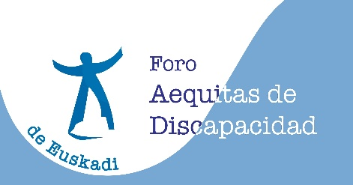
CONVOCATORIA DE PRENSA
El Parlamento Vasco acoge las jornadas “Dos años de vigencia de la Ley 8/2021, por la que se reforma la legislación civil y procesal: contextualización jurídica y social
El Foro Aequitas de Discapacidad de Euskadi y Eusko Legebiltzarra organizan este encuentro, donde se analizará la aplicación práctica de la nueva normativa sobre discapacidad
Bakartxo Tejería, presidenta del Parlamento Vasco, inaugurará este foro, que contará con la presencia de notarios, fiscales, jueces, magistrados, juristas, abogados, representantes institucionales y del sector, personas en situación de discapacidad,...
_____________________________________________________________________
Los días 30 y 31 de enero tendrá lugar en la sede del Parlamento Vasco en Vitoria-Gasteiz la jornada “Dos años de vigencia de la Ley 8/2021, por la que se reforma la legislación civil y procesal: contextualización jurídica y social”
El acto inaugural (9,30 horas, martes 30) contará con las intervenciones de Bakartxo Tejería, presidenta del Parlamento Vasco; Diego Granados, decano del Colegio Notarial del País Vasco; Iñaki Subijana, presidente del TSJ; María del Carmen Adán, fiscal superior; y Aitor Bedialauneta, presidente de EDEKA (Coordinadora vasca de representantes de personas con discapacidad). En la clausura (14 horas, miércoles 31), tomarán parte Nerea Melgosa, consejera de Igualdad, Justicia y Políticas Sociales del Gobierno Vasco; y Emilio Olabarría, patrono de la Fundación Aequitas.
Notarios, fiscales, jueces, magistrados, juristas, abogados, representantes institucionales y del sector debatirán -junto a personas en situación de discapacidad- a lo largo de varias mesas redondas sobre distintos temas relacionados con la nueva normativa del sector: Experiencias personales: ¿Qué supone la reforma para nosotros?; el ejercicio de la capacidad jurídica en condiciones de igualdad: medidas de apoyo voluntarias y judiciales; la guarda de hecho: compatibilidad con las medidas voluntarias o judiciales; aspectos prácticos de la Ley 8/2021 desde la perspectiva de las entidades de apoyo y el Derecho Civil Vasco: su implicación y respuesta a las situaciones de vulnerabilidad (el Plan de Acceso a la Justicia del Gobierno Vasco).
VER PROGRAMA JORNADAS EN CASTELLANO Y EUSKERA
Se ruega confirmación de asistencia en comunicacion@aequitas.org
Foro Aequitas de Discapacidad de Euskadi
El pasado febrero tuvo lugar la constitución de esta plataforma; una iniciativa nacida como un lugar de encuentro donde tengan cabida diferentes profesionales y entidades -notariado, judicatura, fiscalía, abogacía, Diputación Foral de Bizkaia y otras administraciones, universidades o el propio movimiento asociativo- para estudiar y analizar la situación actual de la protección de los derechos de las personas con discapacidad y de las personas mayores vulnerables y avanzar en su protección mediante la colaboración de todas las partes. En palabras de sus impulsores, "la entrada en vigor de la Ley 8/2021 hacía necesaria la colaboración de operadores jurídicos y entidades sociales públicas y privadas para dar a conocer y aportar soluciones a las necesidades reales de las personas con discapacidad".

